PID为什么要引进微分作用？
前面已经分析过，不论比例调节作用，还是积分调节作用都是建立在产生误差后才进行调节以消除误差，都是事后调节，因此这种调节对稳态来说是无差的，对动态来说肯定是有差的，因为对于负载变化或给定值变化所产生的扰动，必须等待产生误差以后，然后再来慢慢调节予以消除。
但一般的控制系统，不仅对稳定控制有要求，而且对动态指示也有要求，通常都要求负载变化或给定调整等引起扰动后，恢复到稳态的速度要快，因此光有比例和积分调节作用还不能完全满足要求，必须引入微分作用。比例作用和积分作用是事后调节（即发生误差后才进行调节），而微分作用则是事前预防控制，即一发现y（t）有变大或变小的趋势，马上就输出一个阻止其变化的控制信号，以防止出现过冲或超调等。
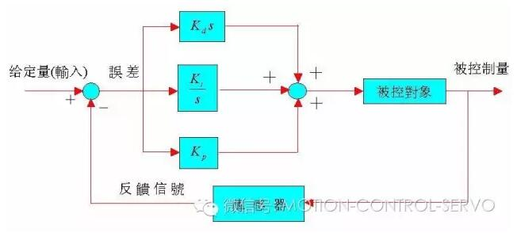
D越大，微分作用越强，D越小，微分作用越弱。系统调试时通常把D从小往大调，具体参数由试验决定。
如：由于给定值调整或负载扰动引起y（t）变化，比例作用和微分作用一定等到y（t）值变化后才进行调节，并且误差小时，产生的比例和积分调节作用也小，纠正误差的能力也小，误差大时，产生的比例和积分作用才增大。因为是事后调节动态指标不会很理想。而微分作用可以在产生误差之前一发现有产生误差的趋势就开始调节，是提前控制，所以及时性更好，可以最大限度地减少动态误差，使整体效果更好。但微分作用只能作为比例和积分控制的一种补充，不能起主导作用，微分作用不能太强，太强也会引起系统不稳定，产生振荡，微分作用只能在P和I调好后再由小往大调，一点一点试着加上去。
自动控制系统在克服误差的调节过程中可能会出现振荡甚至失稳。其原因是由于存在有较大惯性组件（环节）或有滞后组件，具有抑制误差的作用，其变化总是落后于误差的变化。解决的办法是使抑制误差的作用的变化“超前”即在误差接近零时，抑制误差的作用就应该是零。这就是说，在控制器中仅引入“比例”项往往是不够的，比例项的作用仅是放大误差的幅值，而目前需要增加的是“微分项”，它能预测误差变化的趋势。这样，具有比例+微分的控制器，就能够提前使抑制误差的控制作用等于零，甚至为负值，从而避免了被控量的严重超调。所以对有较大惯性或滞后的被控对象，比例+微分（PD）控制器能改善系统在调节过程中的动态特性。PD控制只在动态过程中才起作用，对恒定稳态情况起阻断作用。因此，微分控制在任何情况下都不能单独使用。
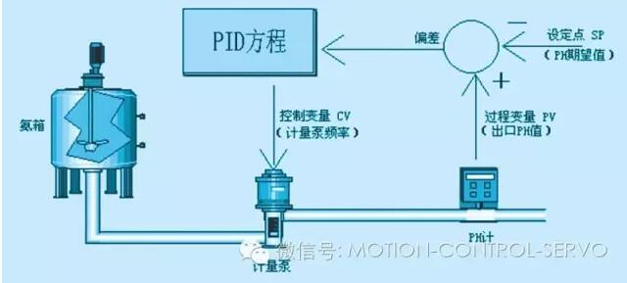
优点：使系统的响应速度变快，超调减小，振荡减轻，对动态过程有“预测”作用。
在低频段，主要是PI控制规律起作用，提高系统型别，消除或减少稳态误差；在中高频段主要是PD规律起作用，增大截止频率和相角裕度，提高响应速度。因此，控制器可以全面地提高系统的控制性能。

